25.3.2020 SJL 1.A

Pomenuj obrázky, vystrihni slabiky a nalep ich na správne miesto. Obrázky si vyfarbi.

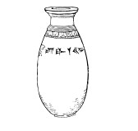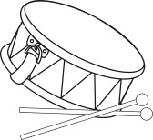

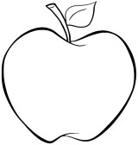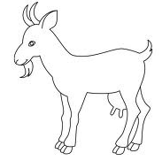

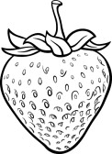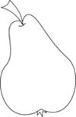

ZA

BU

JA

VÁ

KO

JA

JA

DA

ZA

HO

BL

BON

KA

HRUŠ